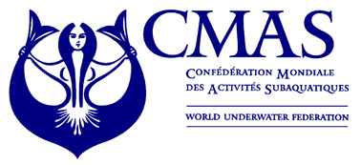
9th World Cup 2014
Agreement National Federations’ Teams
Agrément Equipe Fédération Nationale - V2014-1
Considering the point 1.5 of specific rules, CMAS FINSWIMMING WORLD CUP SWIMMING-POOL and CMAS FINSWIMMING WORLD CUP LONG DISTANCE - Version 2012/01 (CA 179 22/11/12), who stipulates
In the CMAS Finswimming World Cup Meetings, only National Federations’ teams and clubs can participate.
Considérant le point 1.5 du REGLEMENT SPECIFIQUE CMAS WORLD CUP NAGE AVEC PALMES PISCINE et REGLEMENT SPECIFIQUE CMAS WORLD CUP NAGE AVEC PALMES LONGUE DISTANCE - Version 2012/01 (CA 179 22/11/12) qui stipule
Durant les manches de la Coupe du Monde CMAS de nage avec palmes, seules les équipes de fédération nationale et les clubs peuvent participer.
************************
Thank you to fill this form with signature of the president and Stamp. The validated document will be send to the organizer of the World cup’s round for which the Federation wishes to take part and in copy to spo@cmas.org.
Merci de compléter le formulaire ci-dessous avec la signature et le tampon du président. Le document validé sera expédié à l’organisateur de la manche de Coupe du Monde pour laquelle la Fédération souhaite participer et en copie à spo@cmas.org.

Country / Pays : _______
Federation: ___________
Phone / Tél : ________ | Fax : _________
E-mail : _____________
Declaration Form / Attestation
I hereby declare that our federation wants to take part at the Finswimming’s world cup in swimming pool and long distance with the Team composed with:
Je certifie que notre fédération veut participer à la coupe du monde de nage avec palmes en piscine et en longue distance avec l’équipe composée de :

Date (dd/mm/yyyy), _______________________

________________________ ________________________
(President Signature/ stamp) (Full name in block letters)

Licence Number | SURNAME | Given Name | Sexe (M/F) | Date birth (dd/mm/yy)

